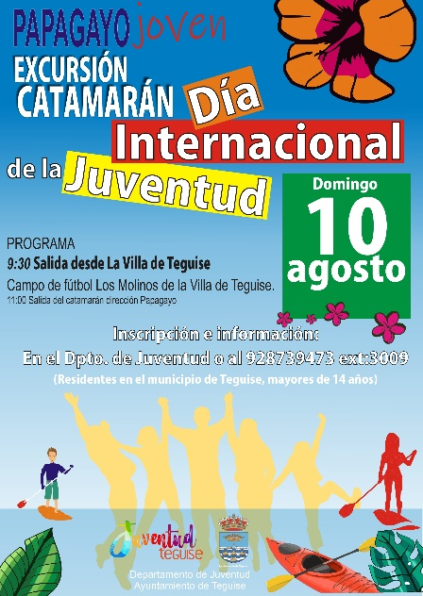

INSCRIPCIÓN
D/Dña.………………………………………………………………………………………, con DNI nº…………………………, y domicilio a efectos de notificación en………………………………………………………………… C.P……………………………, provincia de………………………, Tlf de contacto………………………….

Fdo.……………………………………………………

AUTORIZACIÓN MENORES DE 18 AÑOS

como padre/madre o tutor de (nombre del menor) ………………………………………………………………………… con DNI nº……………………………………, y domicilio a efectos de notificación en………………………………………………………………… C.P……………………………, provincia de………………………, manifiesto el total conocimiento de la actividad a desarrollar el próximo día 10 de AGOSTO de 2025, en el evento EXCURSIÓN JOVEN CATAMARÁN PTO DEL CARMEN-PAPAGAYO, y AUTORIZO la participación del menor arriba indicado.
Tlf de contacto………………………….

Fdo.……………………………………………………

- La persona mencionada anteriormente se encuentra en condiciones óptimas de salud compatibles con la actividad a realizar.
- Permito el libre uso de imágenes audiovisuales en medios de comunicación (radio, televisión, prensa escrita, webs) que estén relacionados con el evento.
- Si……. No…….
- Alergias:
  - SI…. NO…. CUAL/CUÁLES: ……………………………………………………………………………….

INFORMACIÓN Y RECOMENDACIONES:
- Salida de la guagua el domingo 10 de agosto a las 09:30 horas desde el campo de fútbol “Los Molinos” de la Villa de Teguise
- Salida del catamarán de la Naviera Líneas Marítimas Romero a las 11:00 horas de Puerto del Carmen en dirección a Papagayo, allí tendremos juegos acuáticos, hinchables, canoas. También almuerzo (tortilla, paella) y bebida.
- El barco de regreso será a las 16:00 para estar llegando a Puerto del Carmen sobre las 17:00 horas y sobre 17:30 saldrá la guagua de vuelta a Teguise.
- LLEVAR PROTECTOR SOLAR, GORRA, BAÑADOR, TOALLA Y “CHOLAS”
- EN EL BARCO HAY QUE ESTAR DESCALZOS, LA CUBIERTA ES ANTIDESLIZANTE

ENVIAR ESTE DOCUMENTADO CUMPLIMENTADO AL E-MAIL: juventud@teguise.es

